**REQUERIMENTO Nº**

**Considerando a indicação nº 359/2021; REQUEIRO À MESA**, após ouvido o Egrégio Plenário na forma regimental, digne-se oficiar o **Exma. Sra. Prefeita Municipal de Tatuí/SP,** para que informe a esta casa legislativa, através do setor competente, a possibilidade de notificar o proprietário do imóvel localizado na Rua Juvenal de Campos, nº 430, Centro, neste Município. Caso já tenha sido notificado, informar a data da notificação.

**J U S T I F I C A T I V A**

Justifica-se esta propositura, tendo em vista que este vereador recebeu a reivindicação dos munícipes sobre a necessidade de notificar o proprietário do imóvel acima citado, pois se trata de um imóvel abandonado o qual foi invadido por andarilhos que utilizam o jardim e a área externa da casa para fazer as necessidades fisiológicas, motivo que ocasiona mau odor, causando grande desconforto para todos que residem nas proximidades do referido imóvel. Ademais, os invasores deixaram alguns objetos espalhados na área externa, motivo que pode gerar o acúmulo de água e a proliferação do mosquito da dengue, foto em anexo.

A indicação nº 359/2021 apontou a necessidade dessa notificação, no entanto, até o presente momento não foi tomada nenhuma providência por parte do proprietário do imóvel, inclusive a situação no local está cada dia pior.

Portanto,considerando que o vereador tem o poder e o dever de fiscalizar atos da Administração Pública, direta e indireta, requer seja tomada a devida providência, com o intuito de garantir a saúde e bem-estar de todos os munícipes.

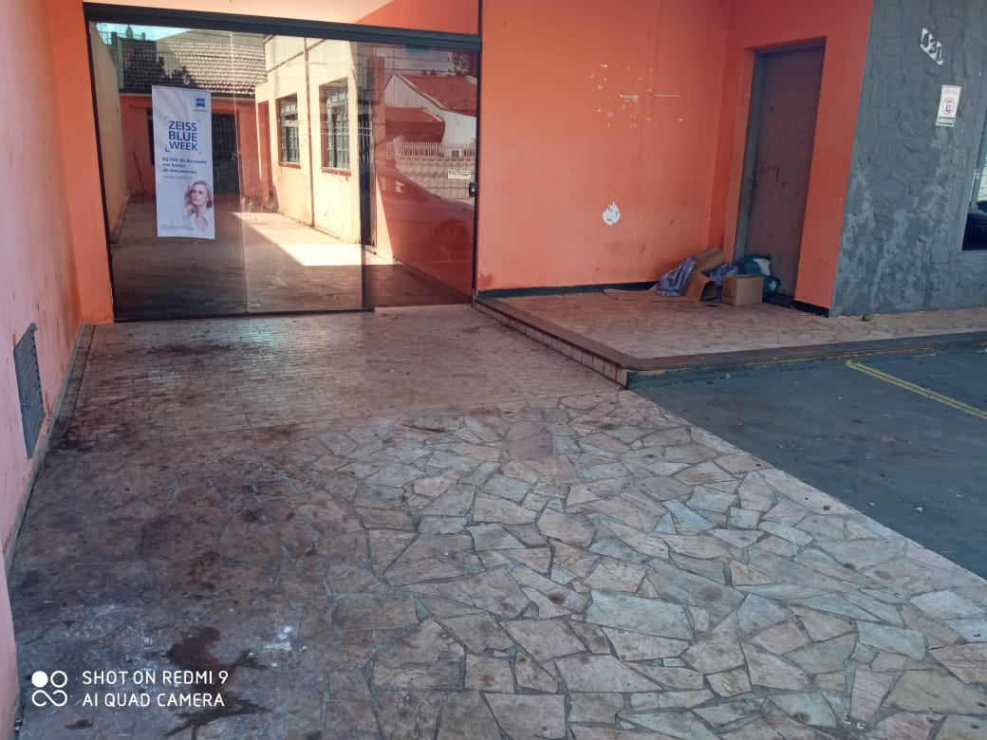

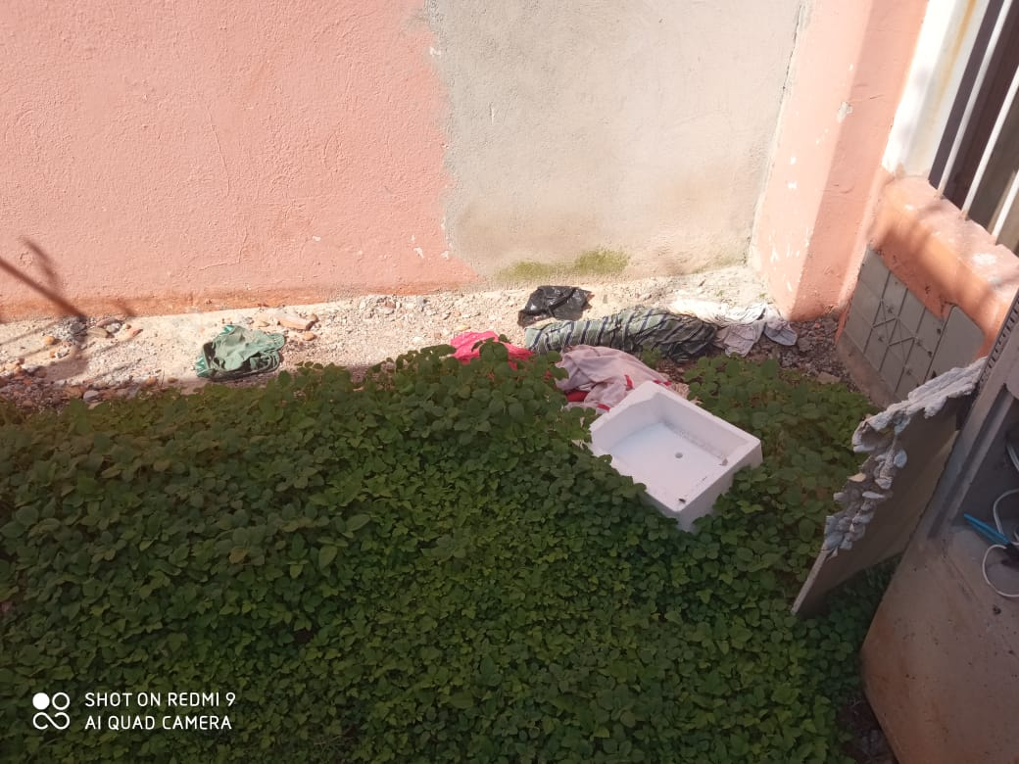

**Sala das Sessões “Ver. Rafael Orsi Filho”,** 30 de Abril de 2021

**CLAUDIÃO OKLAHOMA**

**CLAUDIO DOS SANTOS**

**Vereador**